
COORDENAÇÃO REGIONAL DE EDUCAÇÃO - SÃO LUÍS DE MONTES BELOS – GOIÁS
COLÉGIO ESTADUAL AMERICO GOANÇALVES FALEIRO - FIRMINOPOLIS-GOIAS
PROFESSORA: ÁVILA MARIA DE OLIVEIRA
DISCIPLINA: LINGUA ESTRANGEIRA MODERNA ESPANHOL
QUINZENA: 03/08 a 10/08/2020
TURMA: 3º ano C TURNO: noturno
PLANO DE ESTUDO DO ALUNO
ROTEIRO DE ESTUDO

- QUINTA -FEIRA 06/08/2020
- ORIENTAÇÕES: LER AS IMAGENS COM ATENÇÃO. E TRADUZIR PARA O PORTUGUES. SUGESTÃO USE O APLICATIVO TRADUTOR DO GOOGLE.
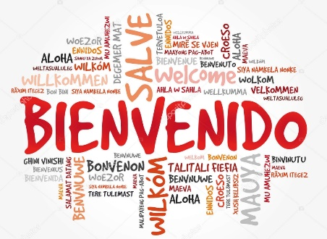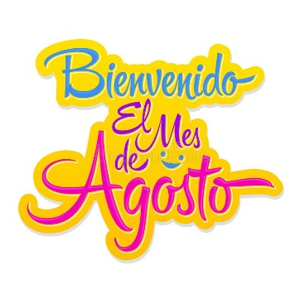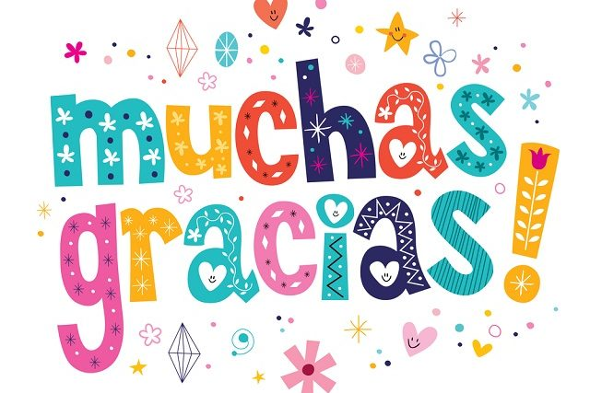

La amistad se aprende en la escuela.
¿Quién dice que no aprendes sobre la amistad en la escuela? Es en la escuela donde pasamos buena parte de nuestro tiempo en la infancia, y allí hacemos grandes descubrimientos sobre la vida.
Es en la escuela donde aprendemos cosas nuevas, nos enamoramos por primera vez y hacemos amigos que marcarán nuestras vidas para siempre, sin importar cuánto no se queden en nuestras vidas.
Los amigos de la escuela son compañeros en el viaje, en el aprendizaje, en las aventuras y las travesuras. Luego, cuando crecemos y dejamos la escuela, siempre tenemos historias que contar sobre la infancia, y están esos amigos que son parte de nuestra vida nuevamente.
Pero hay algunos compañeros de clase que terminan convirtiéndose en nuestros mejores amigos. En los recuerdos de amigos de la infancia, siempre encontraremos buenos recuerdos e historias hermosas sobre nosotros mismos.
Pero realmente bueno, es cuando los mejores amigos de la escuela pueden continuar en nuestra vida y seguir escribiendo historias con nosotros.
Profesor: Avila Oliveira

